REPASE NEREZOVÝ STŮL č. 6

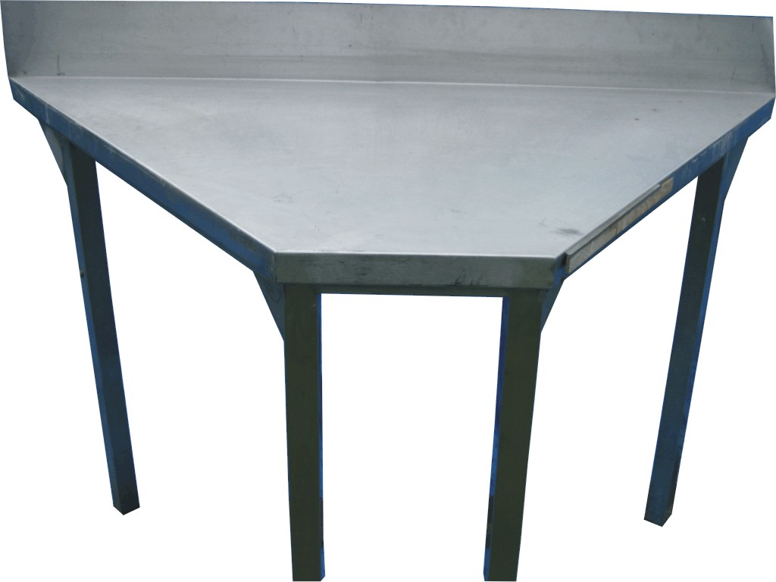

Nerezový stůl č. 6
Rozměry
- viz nákres
- výška | 90 cm
Poznámka: | lze přidat ke stolu č.7
Cena včetně DPH 20% | 1 300,-

138 cm

89 cm 70 cm 86 cm

30 cm

Objednávky na tel: 602/48 77 13 nebo email: sokolservis@seznam.cz

